影片名稱：中學生圓山
上映日期：2013
戲情類型：喜劇/懸疑
主要演員：草剪剛、平岡拓真
劇情簡介：相貌平平的男孩圓山克也（平岡拓真 飾），是每日過著兩點一線平凡生活的初中二年級學生。他來自一個普通家庭，上班族父親（仲村亨 飾）朝九晚五奔波，拙樸的母親（坂井真紀 飾）瘋狂癡迷韓劇，妹妹（鍋本凪凪美 飾）反應遲鈍，懵懂無知。正值青春期的圓山每天鍛煉，追求一個柔軟的身體。但正像這個年齡段的男孩一樣，他如此鍛煉的背后藏著不可告人的下流瘋狂秘密。為了進入那個充滿邪念的世界，笨蛋少年可謂無所不用其極。
某天，圓山家所在公寓的樓上搬來一個新的住戶，此人名叫下井辰夫（草剪剛 飾），是一名背景、工作和收入情況鮮為人知的單身父親。雖然剛來此地時間不長，但下井輕松自然地融入到了小區的主婦圈中。
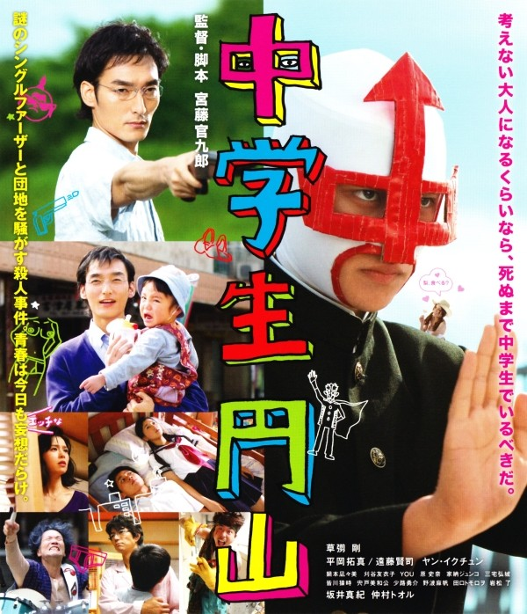
偶然一天，圓山和下井同乘一部電梯。下井一句低語道破了圓山——自我訓練——的秘密，令這個少年大為恐慌。為了弄清下井看穿自己的原因，圓山嘗試接近這個神秘的鄰居。與此同時，小區附近發生殺人事件。圓山胡思亂想，自顧自將下井當成殺手，并在筆記本上寫下了《冷血殺手 帶子雄狼》的妄想故事。有趣的是，下井對圓山的妄想給予高度肯定，這兩個忘年交的男人經常聚在一起，把小區內的人們幻想成各種各樣的英雄：比如靈感來自韓國人電工的「泡菜鍋處刑人」、取材自患有老年癡呆癥老人的「認知癥暴徒」、以及以圓山的父親為藍本設計「朝九晚五戰士：水果隊長」、當然克也也變成了超級英雄「中學生圓山」。
快樂的日子轉瞬即逝，當某天圓山再次登門拜訪時，卻發現下井早已悄然離開，屋內只留下「中學生圓山」的面具。下井的身份始終是一個謎團…。

